Szeptember 2. – Városligeti Mentőnap
AZ ORFK RFI
ÜGYELETI FŐOSZTÁLY
112-ES HÍRLEVELE

2023. évi 3. szám

2023. szeptember 2-án tartotta az Országos Mentőszolgálat (OMSZ) családi napját a Városligetben, amelyre – idén második alkalommal – az Országos Rendőr-főkapitányság Ügyeleti Főosztály is meghívást kapott. Célunk elsősorban a hívásfogadó központok munkájának hiteles bemutatása, a segélyhívószámok rendeltetésszerű használatára történő figyelemfelhívás volt.

A rendezvényen az OMSZ elsődleges tájékoztatása alapján megközelítőleg 7660 fő vett részt.

A kisebb gyerekeknek játékos feladatokat kellett megoldaniuk, színezhettek, labirintuson keresztül kellett a rendőrt a bűnözőhöz eljuttatni, képek közötti különbségeket kellett megkeresniük, kirakós játékkal játszhattak, de rendkívül népszerű volt a célbalövő verseny is. A felnőttek tudását kvízekkel, szókereső feladvánnyal teszteltük.

Valamennyi programunk rendkívül népszerű volt az érdeklődők körében. A helyes megfejtőket apró ajándékokkal jutalmaztuk. Szórólapokat adtunk az érdeklődők számára, és beszéltünk arról is, hogy mennyire káros az, amikor a segélyhívószámokat szórakozásból hívják fel, mivel kiemelkedő feladatunknak tartjuk ezen hívások számának csökkentését, ezért a rendezvényeken kívül számos iskolában, bűn- és balesetmegelőzési rendezvényen, nyugdíjas klubban, közösségi médiában történő megjelenés során tájékoztatást tartunk a segélyhívószámok használatával kapcsolatos tudnivalókról, azok jogszerű használatáról.

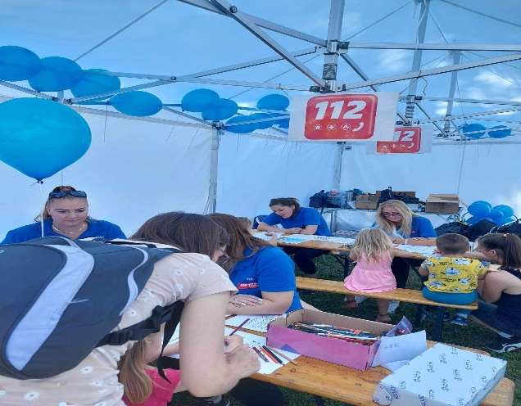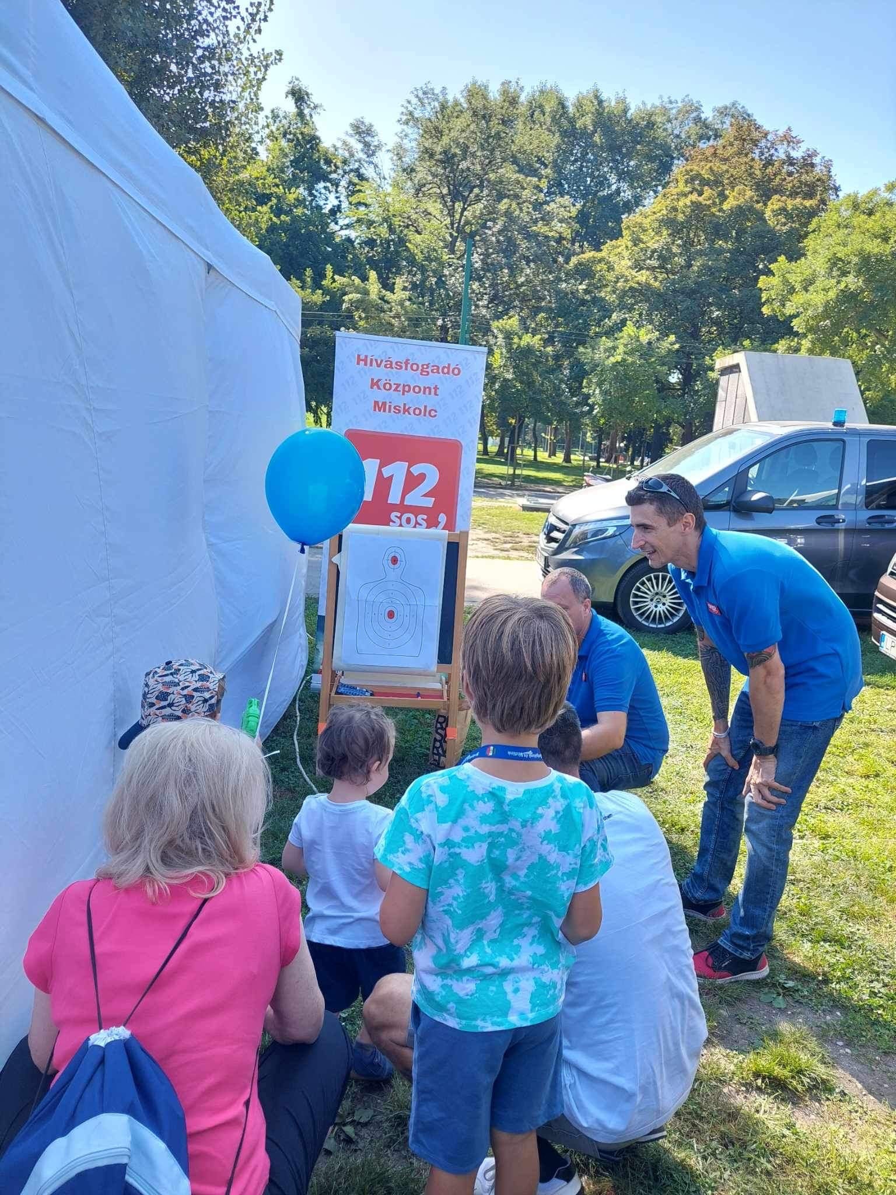

2023 nyarán, a késő délutáni órákban a Hívásfogadó Központ Miskolc operátora fogadott egy Pest vármegyéből érkező hívást. A bejelentő elmondta, hogy egy számára ismeretlen hölgy, aki félretárcsázott, felhívta és előadta, hogy cukorbeteg, valamint hogy nagyon rosszul érzi magát. Ezután a bejelentő hiába próbálta visszahívni, a nő már nem vette fel a telefont, így sem a neve, sem a tartózkodási helye nem derült ki, csupán a telefonszáma volt az egyetlen információ.
KIEMELKEDŐ ESEMÉNY

A hívásfogadó megpróbálta felhívni a megadott telefonszámot, azonban nem járt sikerrel, a hölgy nem vette fel. Ezután az online tudakozóba írta be a telefonszámot, ahol a szám alapján sikerült kideríteni a hölgy nevét és a hozzá tartozó lakcímet is. A hívásfogadó geokódolta a talált címet, majd rögzítette az adatokat. Közben folyamatosan próbálta elérni a bajba jutott nőt is, aki végül felvette a telefont. Beszéde alig volt érthető, azonban megerősítette, hogy valóban nagyon rosszul érzi magát, egyedül van otthon, a kulcs a férjénél van, akit nem ér el, így ki sem tudja nyitni az ajtót.

A hívásfogadó egyeztette a címet, amely azonos volt az online tudakozó által talált címmel, majd az adatlapot továbbította az Észak-alföldi Regionális Mentőszervezet Szolnok Irányító Csoport, a BM OKF Jász-Nagykun-Szolnok Vármegyei Műveletirányító Ügyelet és a
Jász-Nagykun-Szolnok Vármegyei Rendőr-főkapitányság Tevékenység-irányítási Központ felé, majd többrésztvevős konferenciahívásba kapcsolta a nőt.

A segítség időben érkezett, az OMSZ munkatársai stabilizálták a hölgyet, majd kórházba szállították, ahol szakszerű egészségügyi ellátásban részesítették.

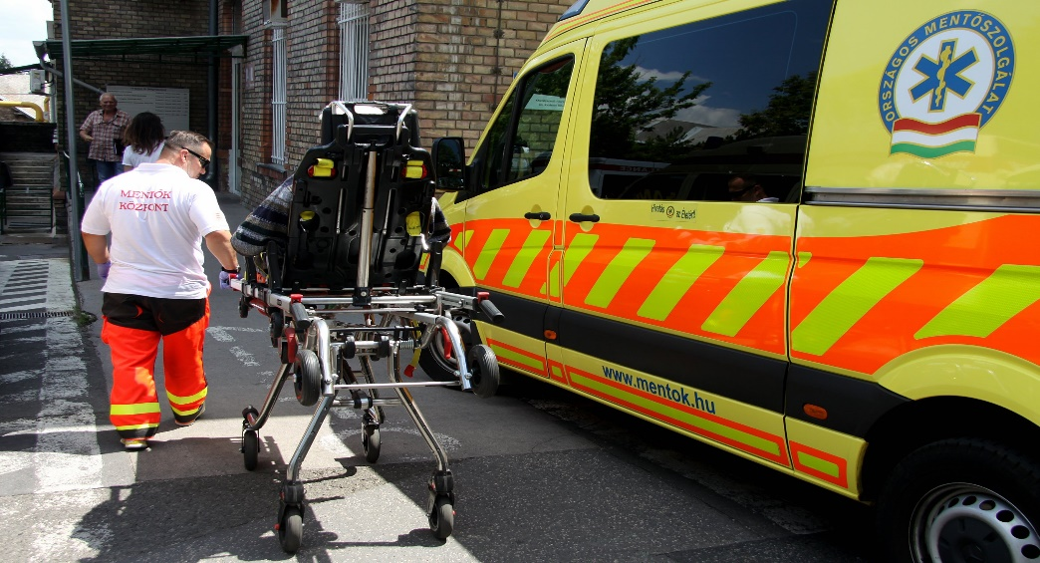
„Forrás: OMSZ”

A segélyhívószám nem játék! Helyes használatával életeket menthetünk!
